**2020年新工科联盟-Xilinx暑期学校团队项目设计文档**

**设计文稿提交格式**

**(Project Paper Submission Template)**

|  |  |
| --- | --- |
| **设计作品名称** | 基于SEA的数字识别系统 |
| **参赛队员姓名、学号、学校及所在院系** | 陈炜鑫 06017126 东南大学电子科学与工程学院电子科学与技术  黄天 06017429东南大学电子科学与工程学院电子科学与技术 |
| **Github链接** | https://github.com/Maximum-ht/number_recognize |

**第一部分**

设计概述 /Design Introduction

（请概括地描述一下你的设计，包括设计目的、应用领域及适用范围等。撰写过程中应注重突出设计实现的主要/特色功能）

基于Spartan Edge Accelerator Board 的数字识别系统，我们的设计目的是基于已有的板载资源，采用MIPI摄像头输入，使用FPGA对图像进行处理，对0—9的数字进行分类识别，从而达到对白底黑字的数字图片进行识别。

信息时代的深入发展，数据与人的生活息息相关。在日常生活中，对数字进行处理、识别，能够给生活带来极大的益处。比如，我们的系统应用在车辆牌照识别上，能够对牌照中的数字进行识别。若进一步深入，加入对英语字母的识别，就能够达到对车辆牌照的完全识别（我们的系统识别速度等方面也要进行进一步的优化）；如果对系统进行进一步的优化，加入对汉字的识别，那就可以对纸质书本进行扫描识别，如一些专业著作，目前主要还是纸质版，需要对其进行扫描等操作，进行数字化处理，应对人们快速、方便地阅读资料的要求。

**第二部分**

系统组成及功能说明 /System Construction & Function Description

（请详细说明你作品要实现的所有功能以及如何组建系统以实现该功能，还包括为实现该功能需要用到的所有参数和所有操作的详细说明，必要的地方多用图表形式表述）

系统组成：Spartan Edge Accelerator开发板、MIPI摄像头、mini HDMI转HDMI转接线、显示器

功能说明：利用已有的板载OV5647摄像头接口和mini HDMI输出接口，采用MIPI摄像头输入，对得到的图像进行取平均值、灰度化处理等操作，根据不同数字的灰度图特征，进行数字识别，最后根据识别的数字结果在显示器上显示相应的数字。

系统测试的时候，需要保证测试环境，尽量是只有白底黑字的高对比度的环境。测试对象是打印体的阿拉伯数字（手写阿拉伯数字也支持，要求书写完整）。进行测试实验的时候，保持摄像头稳定，摇摆幅度不能过大。每次识别的时候，只能有一个数字进行识别。将需要识别的字符放在屏幕中间的框内，观察显示器的显示区域，会识别出相应的数字。

系统顶层模块：

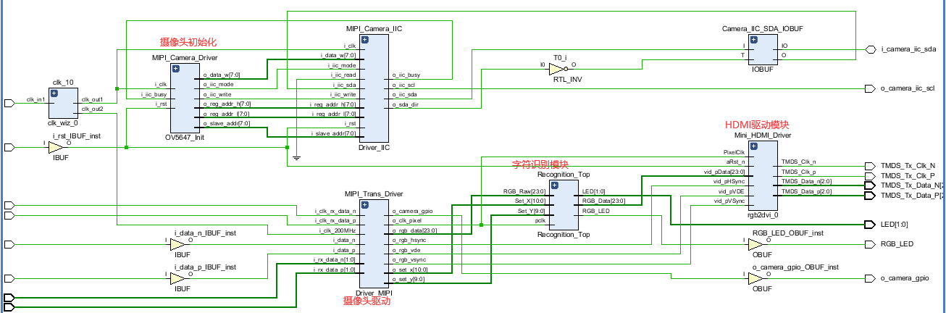

**第三部分**

完成情况及性能参数 /Final Design & Performance Parameters

完成情况：分模块完成作品（已实现的功能）：

最终作品可以识别输入框内（1280*720视频的中间200*266区域）内的数字，并将其以7位数码管的形式显示在屏幕上。

完成模块分为：

1、RGB灰度转化——将摄像头输入RGB形式的数据转化为灰度值

2、图像二值化处理——进一步将图像灰度信号转化为二值黑白信号

3、数字识别——基于边缘检测法的数字识别，通过三条交叉直线与数字的相交情况，根据不同数字的形状特征区分不同数字，并输出3位二进制数字

4、结果显示：考虑到板载RAM的空间较小，且提取字符法较为繁琐，采用数码管的显示思路，对屏幕不同区域的像素点通过使能信号进行批量控制，达到类似数码管的效果。

**第四部分**

总结 /Conclusions

陈炜鑫：

本次为期两周的FPGA的暑期线上学习，让我们对FPGA的基础开发有了进一步的了解，尝试开发软件vivado的不同功能，对于FPGA的开发流程有了更加深入的认识。

通过这次的FPGA的学习，让我们认识到FPGA的特殊性。与单片机相比，FPGA是基于时钟的并行设备，也可以不用时钟，实现从上往下的串行执行，相比于单片机的串行执行，在速度上有很大的优势，但是，如果对于时钟没有理解，会造成模块开发的错误难以寻找出原因。

这次是线上学习的同时，也与队友进行线上开发的合作，很多问题需要动手实践，一点一点寻找出问题所在，比如开始的SD卡的格式、开发本用SD卡无法烧录等问题，都需要自己去不断尝试，线上模式下实际操作还是亲身实践为主。

最后，通过此次暑期学校的学习，加深了对FPGA的认识，有一定的了解，后面有机会，进一步深入FPGA的学习。

黄天：

通过本次暑期学校，我对fpga的结构，功能，以及入门级别的开发有了一定的认识，在一周多的时间内，亲手实践了一些能够极大体验出fpga优势的实验，并在随后的项目开发训练中，和队友一起完成了远距离线上开发，得到了宝贵的开发经验。在这一过程中，我不仅完成了新知识的掌握，同时加深了对技术以及行业的认识，对fpga技术前景发展有了一定的了解，同时也对团队合作，和利用github进行线上项目开发，远程协作有了新的了解。总的来讲，今年的暑期学校让我收获颇丰，相信这些经验和知识在将来的学习工作生活中还将为我带来新的帮助和体验。